**Instituto Superior da Engenharia de Coimbra**

**Licenciatura em Engenharia Informática**

**1º Ano – 2º Semestre**

**2013/2014**

**Modelo de Segregação de Schelling**

**Relatório do Trabalho Pratico**





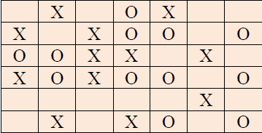

Cadeira :

Por :

* 21230268 – Maurizio Crocci
* 21230286 – Vítor Silva
* Programação
  + Prática Laboratorial 2

**Função opcional:**

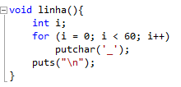

**Funcionalidades Adicionais**

* linha() - Esta função apenas serve para criar uma linha decisória para separar o texto apresentado na linha de comandos.

**Estruturas de Dados**

**Estrutura para guardar dados das configurações:**

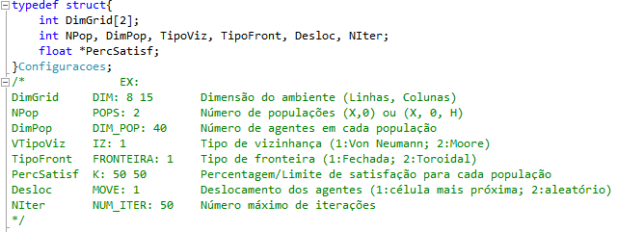

**Observações:**

* Optamos por implementar esta estrutura para que houvesse coerência de código, facilitando a manipulação de valores em todo o programa;
* *PercSatisf – é um ponteiro para uma variável dinâmica, assim no momento de lhe atribuir valores é alocado espaço em memória consoante a necessidade da quantidade de valores armazenados;

**Estrutura Dinâmica**

**Estrutura dinâmica:**

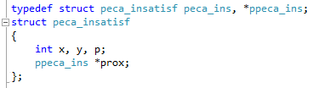

**Observações:**

* Esta estrutura guarda as coordenadas dos agentes que estão insatisfeitos, que funciona como lista ligada;

**Ficheiros**

**Ficheiros utilizados no programa:**

* Header Files:
  + config.h
  + random.h
  + simulacao.h
  + viz.h
* Resource Files:
  + config1.txt
  + config2.txt
  + config3.txt
  + configpes.txt
  + rel.txt
  + interrop.dat
* Source Files:
  + config.c
  + main.c
  + random.c
  + simulação.c
  + viz.c

**Observações:**

* configpes.txt – este ficheiro é criado pelo programa caso o utilizador pretenda utilizar as suas próprias configurações.
* simulpasso.txt – este é o ficheiro gerado que contém o relatório final da simulação;
* interrop.dat – ficheiro binário que contém as informações das configurações e do ambiente da simulação passo-a-passo, no momento em que esta foi interrompida. Essas informações permitem que possa continuar a simulação noutra altura.

**Algoritmo Principal:**

**Algoritmo**

1. main.c
   1. Menu Principal com opções de escolha:
      1. Escolher/Alterar configurações;
      2. Simulação Passo a passo;
      3. Simulação Sequencial;
      4. Recuperar Simulação.
2. config.c
   1. Menu das configurações com possibilidade de escolha:
      1. Ver configurações pré-definidas;
      2. Escolher configurações pré-definidas/pessoais (caso existam);
      3. Obter configurações pessoais;
3. Simulação.c
   1. Recebe os dados das configurações;
   2. Cria a grelha;
   3. Coloca aleatoriamente os agentes na grelha;
   4. Inicio das sucessivas iterações;
      1. Verifica para cada agente, se ele está satisfeito;
      2. Deslocamento dos agentes insatisfeitos;
      3. Guardar dados estatístico
      4. Se for a simulação passo a passo
         1. Dá a possibilidade de interromper a simulação;
         2. Guarda configurações e o ambiente de forma a poder continuar a simulação numa altura posterior;
      5. Se for simulação sequencial
         1. Faz pausas de alguns segundos entre iterações;
      6. Fim das iterações ou todos os agentes estão satisfeitos;
      7. Gera relatório final com as configurações adotadas, percentagem de agentes satisfeitos e o número de deslocamento em cada iteração.

**Manual de Utilização**

**Indicações ao utilizador:**

1. Escolher bem as opções dos menus;
2. Introduzir valores apenas entre os intervalos recomendados;
3. Não abrir ficheiros que não existam;